מערך שיעור 16: רובוטיקה
 | נושאי השיעור | חיישן מסלול
 | פיתוח | חברת איטק בע"מ
 | קהל יעד | תלמידים בי"ס יסודי
 | משך היחידה | 2 ש"ש
 | סביבת למידה | כיתת מחשבים, מקרן ומסך, חיבור לאינטרנט.
 | מטרות אופרטביות | - הלומדים יכירו את חיישן המסלול, וכיצד לחברו ולחווטו אל הרובוט  - הלומדים יבינו כיצד לתכנת את חיישן המסלול בסביבת ה-SCRATCHX  - הלומדים יתרגלו עבודה עם חיישן המסלול  - פיתוח אלגוריתם זיגזג  - פיתוח אלגוריתם שני חיישנים
 | ידע מוקדם לשיעור | היכרות עם הרובוט וסביבת ה-ScratchX, היכרות עם חיישנים דיגיטליים
 | חומרי הוראה  (כתובים ומתוקשבים) | - מצגת מלווה שיעור
 | ציוד לרובוטיקה | - דגם הרובוט שהכינה כל קבוצה (כולל בטריה טעונה במלואה)  - כבל USB מן הערכה (אם אין חיבור אלחוטי ב-WIFI/BlueTooth)  - חיישן מסלול + מחברים

מהלך השיעור
מהלך ההוראה | זמן משוער | תיאור הפעילות
שקף 1,2  פתיחה והצגת נושא השיעור ותכולתו | 2 דק'
שקף 3  חזרה ותזכורת | 3 דק'
שקף 4  חיישן מסלול | 7 ד' | חיישן המסלול מעביר מידע דיגיטלי לבקר בהתאם לבהירות המשטח מולו הוא נמצא. החיישן מורכב משתי "עיניים": זוגות של משדר-מקלט אינפרה-רד, שרגיש מאוד לגלי אינפרה-אדום שמאפשרים לו לזהות את רמת הבהירות של המשטח. החיישן שולח לבקר 2 קלטים, אחת עבור כל "עין" שלו. מרחק החיישן מן המשטח ישפיע על הערך המוחזר.
שקף 5  חיישן מסלול | 7 ד' | חיישן המסלול מעביר כל "עין" של חיישן המסלול מחזירה ערך דיגיטלי של 0/1 בהתאם לרמת הבהירות של המשטח שמולו:  0 = כהה (שחור) = "חיישן פתוח"  1 = בהיר (לבן) = "חיישן סגור"
שקף 6  הרכבת החיישן על הרובוט | 7 דק' | מכיוון שכמות האור משפיעה על ערכי המדידה של החיישן, כדי לקבל ערכים יציבים יחסית בזמן נסיעה נמקם את החיישן מתחת לרובוט בסביבה יחסית מוצלת. השחלת החיישן על הקורה הגבוהה יותר בקדמת הרובוט מבטיחה מרחק של כסנטימטר וחצי בין החיישן לרצפה, שיאפשר מדידת ערכים מוצלחת: 1-2 ס"מ זה הטווח האפקטיבי של החיישן
שקף 7  חיבור החיישן לבקר | 7 דק' | הכנת כבל החיישן – שימו לב כרגיל לא לשכוח לקפל את חלק הנחושת החשוף שבקצה כל חוט אחורה על גבו, ורק אז החדירו את הקצה אל המחבר לאחר שחרור הבורג שלו, והבריגו את המחבר עליו. (כמו בחיבור רגיל של כל מחבר לחוט). נחבר את החוט הירוק למחבר הירוק ואת שאר החוטים נחבר למחברים אדומים.  טיפ: לאחר הרכבת החיישן התחברו לסקראץ', אתחלו את החיישן בפקודות הגדר קלט, בדקו בתכנת הקישור השחורה את מצב החיישן כשעומד על המסלול, הזיזו את הרובוט מהמסלול לרקע ורשמו לעצמכם בהתאם לשינוי של הערכים מ-0 ל-1 איזה קלט מחזיר את ערך עין ימין ואיזה מחזיר את ערך עין שמאל.
שקף 8  פקודות חיישן המסלול | 10 דק' | בחיישן יש 2 "עיניים" של חיישני מסלול פנימיים שמעבירים מידע לבקר , לכן לאיתחול החיישן עם תחילת התכנית חשוב לכלול את שניהם:  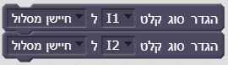  שימו לב: התוכנה תציג את הערכים המתאימים רק אם הרצתם פעם אחת את פקודת אתחול החיישן שמאפשרת לסביבת הסקראץ' לדעת איזה סוג חיישן מחובר בבקר ולאיזו כניסה חוברה  כבר למדנו לעבור עם חיישן דיגיטלי (לדוגמא חיישן המגע), נזכיר לתלמידים את הפקודות ונשנה את סוג החיישן בפקודות לחיישן המסלול (אינפרה-רד).  פקודת כובע לטיפול באירוע של שינוי בהירות המשטח עליו הרובוט מלבן לשחור או להיפך:  התסריט שמתחת לפקודת הכובע יורץ פעם אחת בכל פעם שהבקר מזהה שינוי (נפתח = שינוי מלבן לשחור, נסגר = משחור ללבן)  שימו לב שפקודת כובע עובדת עם חיישן מסלול בודד, אבל כאמור בחיישן הפיסי יש 2 "עיניים" של חיישני מסלול פנימיים שמעבירים מידע לבקר.  פקודת איחזור ערך החיישן הדיגיטלי מאפשרת לנו לבנות לולאות בקרה בעצמנו, שירוצו לעולמים ויבדקו כל העת את מצב החיישן כדי לקבוע כיצד הרובוט יתנהג במצבים המבוקשים. פקודת בדיקת ערכו הנוכחי של חיישן המסלול (יחזיר אמת אם החיישן רואה לבן) :  אם נלחץ דאבל קליק על הפקודה תופיע תוצאת הבדיקה מעליה: true אם החיישן רואה לבן (1=סגור) ו-false אם החיישן רואה שחור (0=פתוח)  טיפ: כדי לייצר תנאי שיחזיר אמת אם החיישן רואה שחור נציב בתנאי את הפקודה עטופה בפקודת המפעיל "לא":
שקף 9 – חיבור הרובוט למחשב | 3 דק' | ר' שקף 5 במערך שיעור 3 לפירוט
שקף 10 – תרגול אלגוריתם זיגזג | 30 דק' | הכנת מסלול – ניתן להכין מסלול לרובוט (יצירה) או להשתמש בערכת תחרות הרובוטיקה של משרד החינוך.  שימו לב שבמשטח התחרות של משרד החינוך המסלול הוא לבן והרקע שחור (הפוך מהתרגול) – לכן בשימוש בו יש לשנות את הקוד המוצע בהתאם.  אלגוריתם זיגזג מומלץ במיוחד בשני מקרים:  - כאשר יש רק חיישן מסלול בודד. ניתן ליישם את אלגוריתם זיגזג גם עם חיישן הצבע שלנו (שחור ולבן הם גם צבעים שניתן לזהות), ואפילו עם חיישן האור שלנו (ניתן לשים לידו מנורה שתאיר על המסלול,ומכיוון שצבע שחור בולע את רוב האור והלבן מחזיר את רוב האור אז החיישן יגיב שהוא מואר כשיהיה מול לבן ושהוא אינו מואר כשיהיה מול שחור)  - כאשר המסלול אינו רחב מספיק העבודה עם שני חיישנים שנמצאים זה לצד זה עלולה להיות לא אפקטיבית (ראו שקפים הבאים בנושא אלגוריתם 2 חיישנים)  קוד פתרון אפשרי לתרגיל:  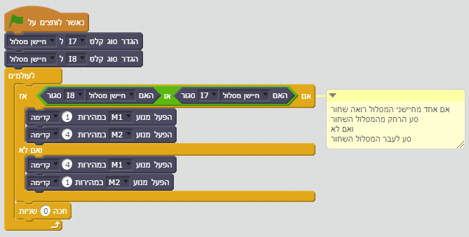  - שימו לב שפקודת החכה 0 שניות שבסוף הלולאה נועדה לפתור באג שיש בלולאות לעולמים של SCRATCHX כאשר תסריט הסקראץ' לפעמים רץ מהר יותר משהפקודות מספיקות לעבור לרובוט בלולאה אינסופית. הפקודה הזו חסרת משמעות בקוד אבל היא פותרת את הבאג.  נקודות חשובות לאלגוריתמי נסיעה על קו שחור:  - יש לדאוג לנסיעה איטית כדי להבטיח שהמסלול לא "יברח" לרובוט לפני שנספיק לתקן את כיוון הנסיעה.  - אם עובדים עם חיישן נוסף שמבצע בדיקות נוספות ברקע נשתמש בפקודת כובע עם דגל ירוק נוספת, שתרוץ במקביל ותאפשר בדיקה של החיישן הנוסף.  - יש לעדכן את הפרמטרים של המהירויות בהתאם למסלול איתו עובדים. בנוסף אם יש פניות חדות במסלול מומלץ לשלב בפקודות הנסיעה מנוע אחד נסיעה קדימה ומנוע שני אחורה במהירות איטית יותר. זה יהפוך את הנסיעה לאיטית ויותר "מזוגזגת" אך ימנע "פספוסים" בפניות החדות.
שקף 11  תרגול המשך – טיפים לאלגוריתם זיגזג | 26 דק' | ניתן לעבוד עם חיישן בודד - רצוי החיישן שקרוב אל המסלול ("עין" ימין או שמאל, תלוי באיזה צד של המסלול מיקמתם את הרובוט). במסלולים דקים במיוחד מומלץ להשתמש בפקודת תנאי "או" שבודקת אם אחד מהחיישנים רואה את המסלול, ואז לא משנה לנו מי מהם רואה את המסלול - נדע לסוע לכיוון הנגדי.  לאחר בחירת צד המסלול בו יונח הרובוט בתכנית דאגו לבדוק את החיישן ולהפעיל את המנועים לנוע לכיוונו של המסלול כאשר החיישן מזהה את הרקע של המשטח או לכיוון הנגדי אם מזהה את המסלול.
שקף 12 – תרגול אלגוריתם 2 חיישנים |  | הכנת מסלול – ניתן להכין מסלול לרובוט (יצירה) או להשתמש בערכת תחרות הרובוטיקה של משרד החינוך.  שימו לב שבמשטח התחרות של משרד החינוך המסלול הוא לבן והרקע שחור (הפוך מהתרגול) – לכן בשימוש בו יש לשנות את הקוד המוצע בהתאם.  אלגוריתם 2 חיישנים מומלץ במיוחד כאשר רוצים לבצע נסיעה חלקה ככל האפשר ללא זיגזוג מיותר. שימו לב שהאלגוריתם מחייב עבודה עם מסלול רחב מספיק עבור שני החיישנים שיזהו אותו ביחד (רוחב מינימלי כרוחב החיישן, ומומלץ רחב אף יותר לעבודה אופטימלית.  קוד פתרון אפשרי לתרגיל:  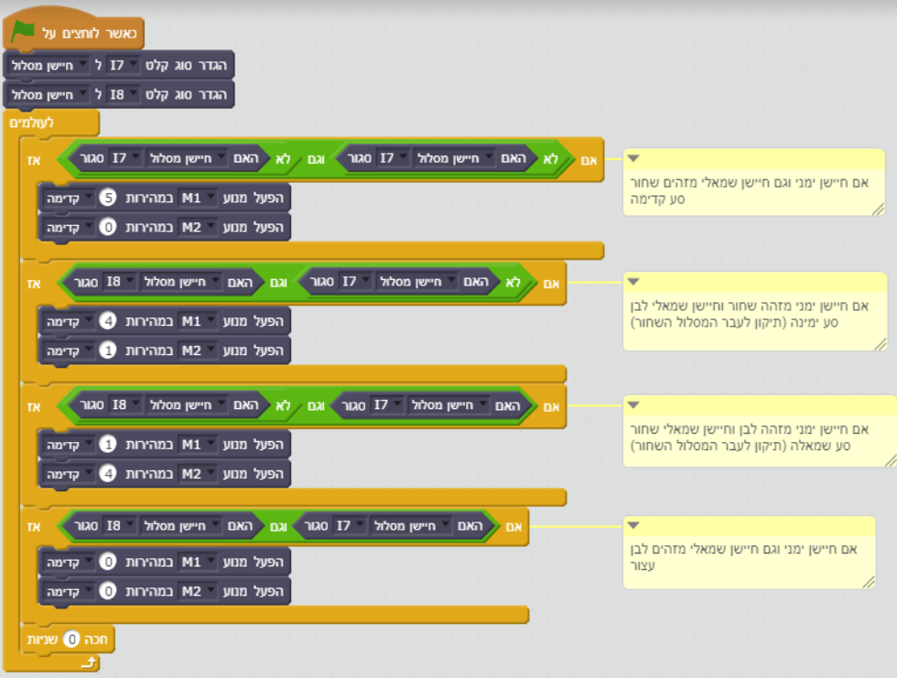  בקוד דאגנו לנסיעה איטית כדי להבטיח שהמסלול לא "יברח" לרובוט לפני שנספיק לתקן את כיוון הנסיעה.
שקף 13  תרגול המשך – טיפים לאלגוריתם 2 חיישנים |  | כך נראה קוד פתרון מתקדם המשתמש בפקודות אם ואם לא:  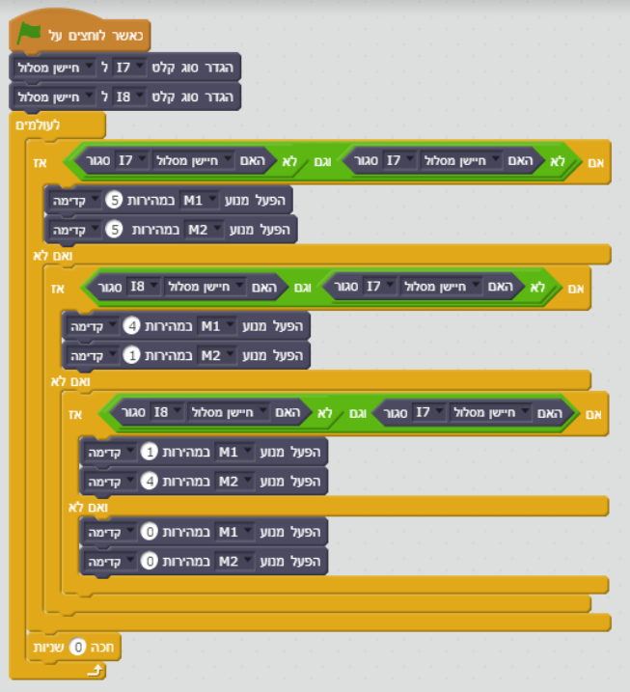
שקף 14  סדר וניקיון | 5 דק' | - סדר וניקיון

